Schatz! Trésor! Сокровище!

Käyttöohjeet

Peli on suunnattu 4-luokkalaisille, jotka valitsevat ylimääräistä valinnaista A2-kieltä. Pelin tavoitteena on tutustua kolmeen kieleen ja kulttuuriin: ranska, saksa, venäjä. Peliä voi käyttää vuosittain uudelleen aina ennen kielivalintoja. Miksipä ei voisi teetättää valinnaisainevanhempainillassakin.
Pelissä osallistujat etsivät aarretta. Samalla tutustutaan kulttuureihin. Ehkäpä löydetään motivaatiota kielen opiskeluun tai peli toimii apuvälineenä viidennen luokan A2-kielivalintaan. Pelissä osallistuja saa passin ja siihen leimoja, joiden myötä hän matkustaa tutustumaan konkreettisten, käsinkosketeltavien tehtävien myötä kulttuureihin. Matkalla hän saa kielimaistiaisia tervehdysten, numeroiden, värien ja kyrillisten aakkosten avulla ratkaisemistaan tehtävistä.
Peliin osallistuu kerrallaan 3-4 oppilasta. Koululla voi vaikkapa järjestää päivän, jonka aikana tietyn luokan oppilaat käyvät vuorotellen pelaamassa. Pelin aluksi oppilaille annetaan passit. Oppilaille ilmoitettu tehtävä on kerätä jokaisesta maasta leima passiin ja löytää aarre!

Kesto ja ryhmäkoko
45minuuttia, ryhmässä 3-4 nelosluokkalaista oppilasta
(kokemus: 3-4-luokkalaisilla meni 45min ja ohjeita tarvittiin, 5-6-luokkalaiset selvittivät pelin noin 25 minuuttiin itsenäisemmin)

Ohjaaja
Ohjaaja toimii apuna, passintarkastajana ja matkanjohtajana. Hän tarkistaa leimat, ohjaa ja auttaa pelin aikana. Ohjaaja katsoo, ettei mitään rikota ja porukka pysyy asiassa. Ohjaaja voi avata omalle läppärilleen tämän ohjetiedoston, jolloin hänen on helppo seurata pelin kulkua ja hän löytää tarvittavat vinkit nopeasti. Ohjeen lopussa pikakoodilista!

Pelitila
Luokkahuone tai pienempi koppero, välineet mahtuvat isoon matkalaukkuun. Uv-lampun kartonki täytyy laittaa huoneessa varjoisempaan paikkaan, tässä se teipataan pöydän alapintaan.

ENNEN PELAAMISTA:
Etukäteen pitää:
- tulostaa passit
- hankkia palkintotarrat
- järjestää ohjeen mukaan täytetyt laukut luokkaan
- kiinnittää oikeat lukot oikeisiin laukkuihin
- laittaa mausteet purkkeihin
- teipata valkoinen pahvi pöydän alle piiloon.
- Oppilaat pitää jakaa ryhmiin ja kertoa heille pelin aluksi säännöt.
Jälkikäteen (pelien välissä):
- järjestää esineet laukkuihin ja lukita laukut.
Oppilaat saavat pitää passit.
Ilmoitathan pelin tekijöille, jos leimojen muste lopussa, jotakin on rikki tai jotakin puuttuu!
Huom! Muste sotkee! Voi olla parempi, että laukuissa on pelkkä leimasin ja open hallussa leimatyynyt.

Säännöt
Ohjaaja kertoo nämä säännöt oppilaille ja antaa heille passit.
- Lähde matkalle etsimään aarretta. Samalla tutustut kolmeen eri kieleen ja kulttuuriin.
- Ratkaise koodit johtolankojen perusteella päästäksesi jatkamaan matkaa.
- Käytä kaikkia aistejasi.
- Muista, että yhteistyöllä ongelmat ratkeavat. Keskustele matkatovereidesi kanssa.
- Kerää jokaisesta maasta leima passiisi.
- Selvitä, mitä lopussa löytyy!

PELIN RAKENTAMINEN

Asettele luokkaan kaksi pientä matkalaukkua, reppu, aarrearkku, pieni metallirasia ja tunnustelulaatikko, joiden sisällöt olet tarkistanut ja jotka olet ohjeen mukaan lukinnut. Teippaa valkoinen uv-kartonki varjoon, vaikka pöydän alapintaan.

Vihreällä tarvikkeet pelin kasaamista varten.

1) Tunnustelutuutti
Tunnustelulaatikossa on pohjalla neljä kohonumeroa, jotka aukaisevat ensimmäisen lukon Ranskan repusta.

2) Ranskan reppu
Ranskan jalkapallokuvioitu reppu avautuu nelinumeroisella lukolla, johon tulee tunnustelulaatikosta saatu 8097. Lukon avainpesä on maalattu mustalla.
Ranskan repussa tarvikkeet:
leimasin,
leimatyyny,
maustepurkit täytettynä alla olevan ohjeen mukaan,
postikorttien palat 4*4 palaa.

Repussa on leimasin, jolla saa heti leimata!

Repusta löytyy tuoksupurkit, jotka on numeroitu.
LAITA MAUSTEET PURKKEIHIN:
purkissa 5 kahvi
purkissa 3 kaneli
purkissa 7 oregano
purkissa 2 vanilja
--> lukon koodi 5372 (huomioi päivämäärät)

Randompurkeissa: purkissa 1 mustapippuri, purkissa 4 kardemummaa, purkissa 6 tavallista sokeria. Näitä ei tarvita tehtävän ratkaisemiseen, ne laitetaan mukaan hämäykseksi.
Ranskan laukusta löytyy myös neljä Ranskasta lähetettyä postikorttia palasina, ne pitää koota. Niissä kaikissa on päivämäärät. Koodi on oikein, kun päivämäärät ovat oikeassa järjestyksessä. Pitää siis erottaa tarvittavat tuoksut ja järjestää tuoksupurkkien numerot korteista löytyvien päivämäärien mukaan koodiksi.

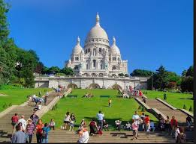
Viikonpäivä ranskaksi kortissa!
maanantai 4.7. Bonjour! Terveisiä Montmartren juurelta. Juon kahvia....
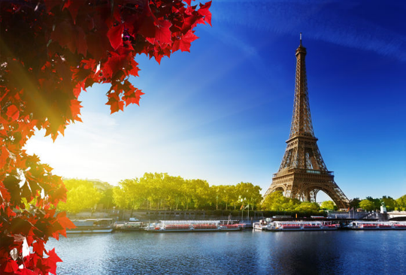
5.7. Bon soir! Terveisiä Eiffelin juurelta. Ostin juuri kanelipullan …
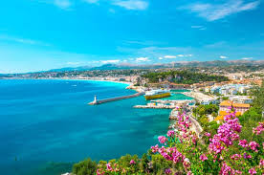
6.7. Mon ami, olen matkustanut Nizzaan ja syön juuri pizzaa. Nyt vain puuttuu oregano...
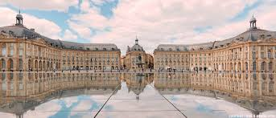
7.7. Tres bien, Bordeaux on upea! Söin vaniljajäätelöä...

5372 avaa Saksan laukun

3. Saksan punainen matkalaukku aukeaa 5372 nelinumeroinen lukko (merkattu kynsilakalla).
Saksan repussa:
leimasin,
leimatyyny,
autolankku,
logolaput Mersun 8kpl, Audin 5 Volkswagenin 2 ja BMW:n 5 logoja.

Matkalaukussa on leimasin, jolla leimataan passi!
Laukussa on automerkkien logoja, joissa Mersun (8kpl), Audin (5) Volkswagenin (2) ja BMW:n (5) logoja. Matkalaukussa on lankku, johon on kiinnitetty neljä tietyn väristä pikkuautoa (mersu, audi, volkkari ja bemari). Lankkuun kiinnitetyt autot määräävät järjestyksen vasemmalta oikealle. Löytyneiden logojen/värien määrä kertoo numerot.
Logolappujen toisella puolella lukee blau, hell blau, schwartz, rot . Ratkaisija voi katsoa joko autojen logoja tai näitä värejä.
2585 Punaisella maalattu lukko avaa Venäjän laukun.

4. Sininen matkalaukku on Venäjän.
Venäjän laukussa:
leimasin
leimatyyny
4 pelipaitaa
tulostaulukko
kyrillisten kirjaimien kääntötaulukko
paristo

Laukussa on leimasin, jolla leimataan passin kolmas ruutu!
Matkalaukussa on paristo, jota tarvitaan metallirasiatehtävässä.
Laukussa on KHL:n TsSKA Moskova minipelipaitoja 4 kpl, joissa kyrillisillä kirjaimilla pelaajan nimi, kyrillisten kirjainten taulukko, jonka avulla selvitetään pelaajien nimet suomeksi ja suomenkielinen tulostaulukko, jossa on pelaajien tehopisteet. Tulostaulukon mukaiset tehopisteet avaavat lukollisen peltirasian.
1. Sergei 8
3. Andrei 6
4. Pavel 3
6. Anton 0

8630 avaa peltirasian (lukossa mahdollisesti vihreähkö maali)
Peltirasiassa on uv- lamppu. Lamppuun pitää ymmärtää laittaa Venäjältä löydetty paristo.
Uv-lampulla voi lukea pöydän alapintaan kiinnitetyn paperin. Jos on vain vähän aikaa jäljellä, ohjaaja voi suoraan vinkata lapun sijainnin. Muuten oppilaat etsivät itse lapun.
Lapussa on UV-tussilla teksti, joka ohjaa pelaajat matkanjohtajan ja aarteen luo.
Seven
One
Zero

710 avaa aarrearkun!
Ohjaaja hehkuttaa kielitaitoaarretta!
Passeihin saa viimeiselle sivulle tarran ohjaajalta!

PIKA-APU OHJAAJALLE PELIN AJAKSI:
KOODIT LUKKOIHIN
Tunnustelulaatikko antaa koodin
8097 jolla Ranskan reppu, josta koodilla
5372 Saksan punainen matkalaukku, josta koodilla
2585 Venäjän sininen matkalaukku, josta koodilla
8630 aukeaa metallirasia, jossa uv-lamppu
lampun avulla löytyy kartonki, jossa englanniksi
710, jolla aukeaa aarrearkku!

